INDICAÇÃO Nº 159/2021

“Indica ao Poder Executivo Municipal a canalização de esgoto na Rua José Franco, defronte ao nº 354, no bairro Jardim das Orquídeas”.

Excelentíssimo Senhor Prefeito Municipal,

Nos termos do Art. 108 do Regimento Interno desta Casa de Leis, dirijo-me a Vossa Excelência para sugerir que, por intermédio do Setor competente, seja executada a canalização de esgoto na Rua José Franco, defronte ao nº 354, no bairro Jardim das Orquídeas, neste município.

**Justificativa:**

Este vereador foi procurado por munícipes relatando que o esgoto corre a céu aberto no local supracitado, os moradores relatam o intenso desconforto com a situação e apontam o risco da disseminação de doenças – por isso, pedem medidas urgentes e imediatas para sanar o problema.

Plenário “Dr. Tancredo Neves”, em 13 de Janeiro de 2021.

**Nilson Araújo Radialista**

-vereador-



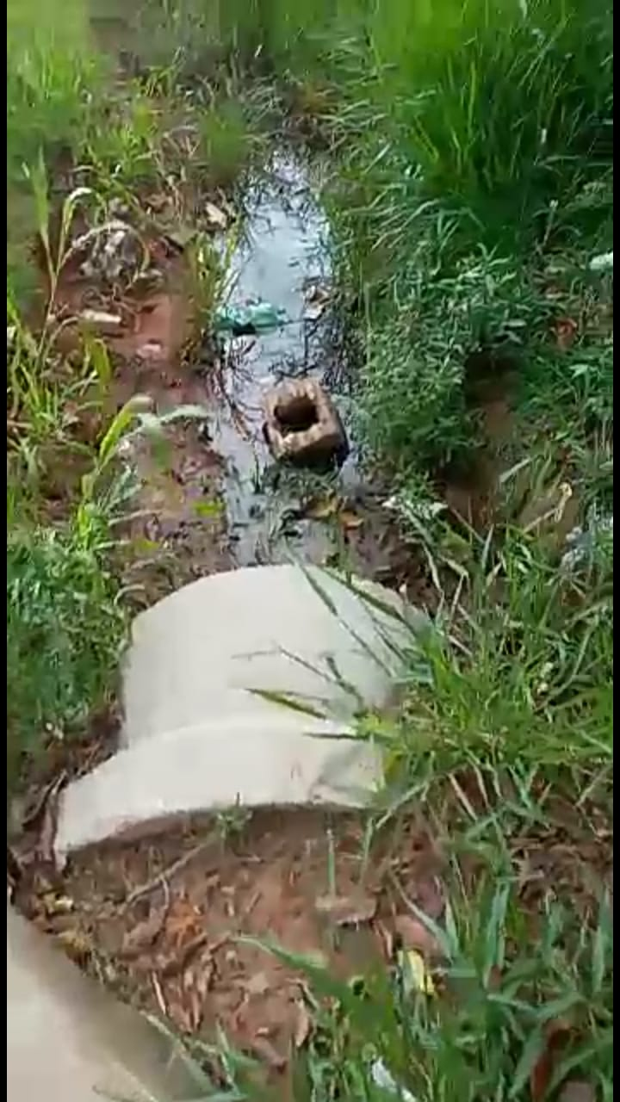

**Nilson Araújo Radialista**

-vereador-

